Отчёт по лабораторной работе 7

Модель М|M|1

Натадья Андреевна Сидорова

Содержание

Список иллюстраций

Список таблиц

# 1 Цель работы

Создать модель системы массового обслуживания данного типа

# 2 Задание

1. Создать суперблок моделирования поступления заявок в систему по пуассоновскому распределению
2. Создать суперблок моделирования обработки заявок
3. Создать саму модель

# 3 Теоретическое введение

Заявки поступают в систему по пуассоновскому распределению, заявки обслуживаются в очереди по экспоненциальному распределению.

# 4 Выполнение лабораторной работы

Установила необходимые для наших распределений параметры (рис. 1).

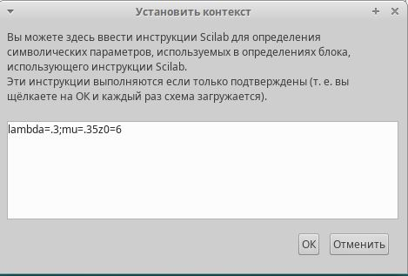

Рис. 1: параметры

Суперблок поступления заявок в систему по пуассоновскому распределению (рис. 2).

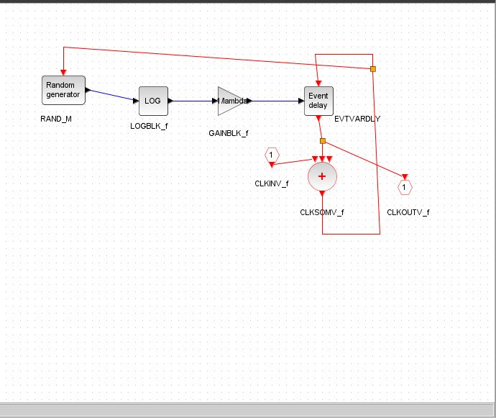

Рис. 2: поступление заявок

Установка функции экспоненциального распределения (рис. 3).

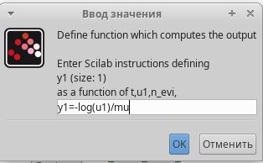

Рис. 3: функция

Суперблок обработки заявок (рис. 4).

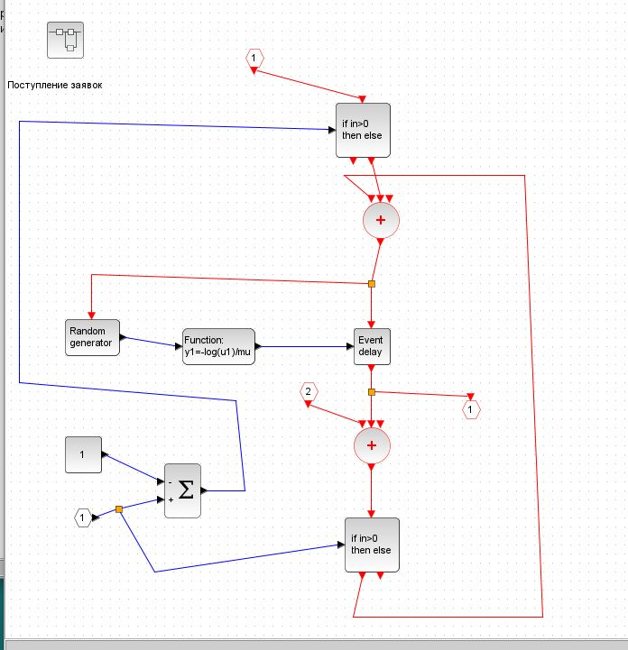

Рис. 4: обработка заявок

Общая модель с двумя суперблоками (рис. 5).

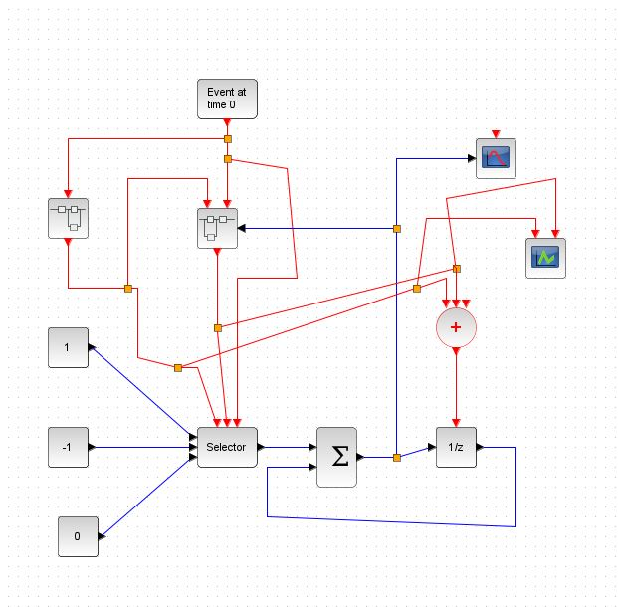

Рис. 5: сама модель

График поступления и обработки заявок (рис. 6).

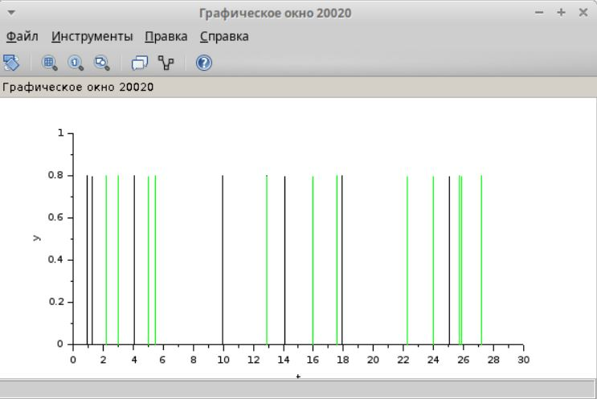

Рис. 6: поступление и обработка

График изменения размера очереди (рис. 7).

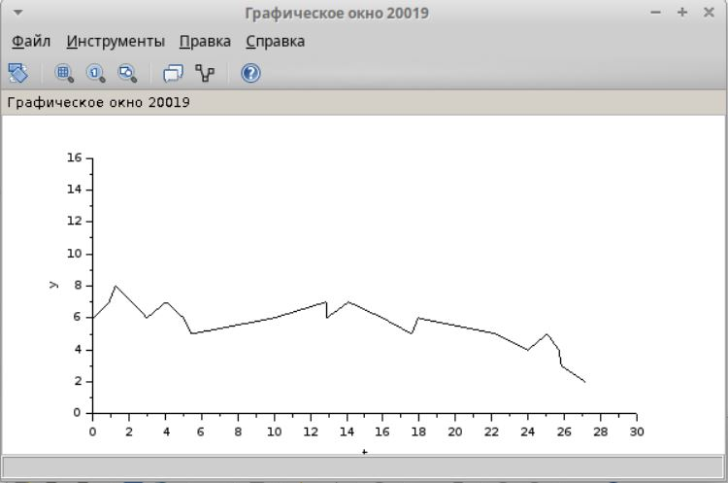

Рис. 7: размер очереди

# 5 Выводы

Создала модель системы массового обслуживания и изучила полученные графики

# Список литературы